סיכום מאפייני הנאורות:
השלימו את התרשים הבא היעזרו בפרק 2 סעיף ב' שבספר:
לפניכם פסל המכונה "האדם החושב". זהו אחד מפסליו המפורסמים של הפסל הצרפתי, אוגוסט רודן. הוא מתאר אדם יושב שקוע במחשבות עמוקות. הפסל מסמל את האדם השואף לחקור ולדעת.
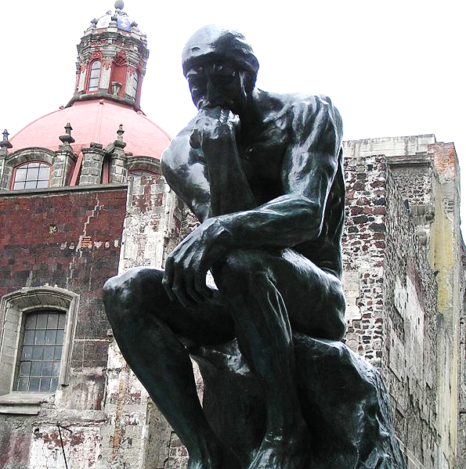

(צלם-רון אייל, לקוח מתוך ויקימדיה)
- מה לדעתכם השפיע על אוגוסט רודן כאשר פיסל את הפסל הזה?
__________________________________
- כיצד פסל זה מתאר את רעיונות ומאפייני הנאורות? הסבירו והדגימו (היעזרו בעמ' 34-38 בספר) ________________________________________________________________________________________________________________________________________________________________________

